Medienmitteilung
4. April 2022

Laserbeschriftung für die Medizintechnik: Auf der MedtecLIVE markiert FOBA in der Messe-Produktionsstraße

Selmsdorf, April 2022 – FOBA Laser Marking + Engraving beteiligt sich an einem neuen Präsentationsformat auf der „MedtecLIVE with T4M“ (Stuttgart, 3. – 5. Mai 2022). Erstmals in dieser Form errichten mehrere Partnerunternehmen eine Produktionsstraße in der Messehalle. FOBA demonstriert dabei die Laser-Direktbeschriftung als einen Teil der Wertschöpfungskette eines medizinischen Produkts.

Mit dem Lasermarkierarbeitsplatz M2000-P der FOBA M-Serie übernimmt FOBA die Beschriftung des Messemusters in UDI-gerechter Qualität und damit den fünften von insgesamt sieben Arbeitsschritten in der Produktionsstraße. An deren Ende erhalten Besucher nach dreistufiger Bauteilfertigung, Reinigung, Beschriftung und Passivierung ein maschinell verpacktes Produkt zum Mitnehmen.

„Dieses Messekonzept ist nicht nur für die MedtecLIVE with T4M, sondern auch für FOBA und die anderen Beteiligten eine Premiere“, sagt Christian Söhner. „Wir wollen hier einzelne maschinelle Bearbeitungsschritte anschaulich sowie begreifbar in einen Zusammenhang bringen, und das gelingt am besten auf einer Präsenzmesse“, ergänzt FOBAs Global Vertical Manager Medical, der im Messebeirat die Idee für die Produktionsstraße aufgebracht hatte.

Die sieben beteiligten Unternehmen repräsentieren am Beispiel eines Metallinstruments jeweils einen der klassischen Schritte in der Herstellung eines Medizinproduktes: vom Rohmaterial bis zum verkaufsfertig verpackten Produkt. „Da die Laserbeschriftung zu den letzten Bearbeitungsschritten gehört, ist eine hohe Zuverlässigkeit des Markiersystems entscheidend, damit es nicht zu kostspieligen Fehlmarkierungen kommt“, betont Christian Söhner. Dies würden FOBAs kamerabasierte Markiersysteme mit vor- und nachgelagerter optischer Teileinspektion sowie hochpräziser automatisierter Markierausrichtung sicher gewährleisten.

Mit einem Team von Applikationsspezialisten und Vertriebsberatern wird FOBA auf der Messe außerdem am Stand 10-208 vertreten sein. Besucher können sich über die automatisierte Markierausrichtung von FOBAs Markiersoftware informieren und erhalten konkrete Anwendungsberatung. Individuelle Termine für eine Demonstration an der Produktionsstraße oder am FOBA-Stand können angefragt werden unter info@fobalaser.com

FOBA Laser Marking + Engraving
https://www.fobalaser.com/de/

Weitere Informationen:

MedtecLIVE with T4M – Die zentrale Fachmesse für Medizintechnik in Europa
3. – 5. Mai 2022 | Stuttgart, Messepiazza
https://www.medteclive.com/de

Bilder zum kostenlosen Download für den redaktionellen Gebrauch unter: https://www.fobalaser.com/de/newsroom-events/news-presse/auf-der-medteclive-markiert-foba-in-der-messe-produktionsstrasse/

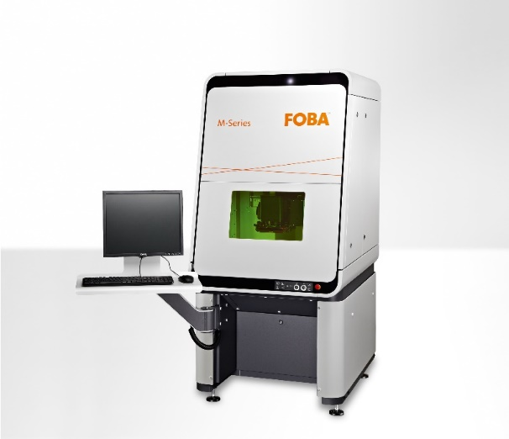

Der FOBA M2000 Markierarbeitsplatz ist in die Laserschutzklasse 1 eingestuft und kann optional mit der Markierfunktion Mosaic geliefert werden. (Bildrechte: FOBA)

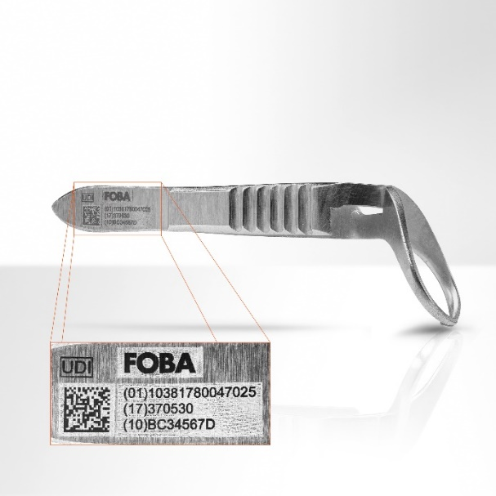
Lasermarkierte Tuchklemme aus Edelstahl mit maschinenlesbarem UDI-Code und klarschriftlich lesbaren Zeichen. (Bildrechte: FOBA)

Weitere Informationen sowie Text- und Bildmaterial erhalten Sie von:
For additional information and images for editorial use please contact:

Susanne Glinz | Campaign Manager
ALLTEC Angewandte Laserlicht Technologie GmbH | FOBA Laser Marking + Engraving
An der Trave 27 – 31 | 23923 Selmsdorf
Tel.: +49 (0)38823 55-547
susanne.glinz@fobalaser.com | www.fobalaser.com

Über FOBA www.fobalaser.com/de/
FOBA Laser Marking + Engraving (Marke der ALLTEC Angewandte Laserlicht Technologie GmbH) ist einer der führenden Hersteller und Anbieter von innovativen Lasermarkierlösungen. FOBAs Beschriftungslaser, Lasermarkiermaschinen und bildgebende Kennzeichnungsworkflows kommen vor allem in der Automobilzulieferindustrie, Medizintechnik, Elektronik und Kunststoffindustrie sowie im Werkzeug-, Metall- und Formenbau zur Kennzeichnung einer Vielzahl an Materialien und Produkten zum Einsatz. Ein weltweiter Vertrieb sowie internationale Vertriebspartner und Servicestandorte bedienen die globalen Märkte. Seit 2004 gehört ALLTEC/FOBA mit der Firmenzentrale in Selmsdorf bei Lübeck zur US-amerikanischen Danaher Corporation.

About FOBA www.fobalaser.com
FOBA Laser Marking + Engraving (brand of ALLTEC Angewandte Laserlicht Technologie GmbH) is one of the leading suppliers of advanced laser marking systems. FOBA develops and manufactures marking lasers for integration as well as laser marking workstations with vision assisted marking workflows. FOBA technology is being applied for the direct part marking of any kind of metals, plastics, or other materials in industries like automotive, medical, electronics, plastics or tool, metal and mold making. With its worldwide sales and service branches and its headquarters near Lübeck/Hamburg (Germany) ALLTEC/FOBA is part of the Danaher Corporation.

